

Avdelning 10 Malmö på hemlig utflykt ”UT I DET BLÅ”. Det blev både fika och inköp på Vellingeblomman. Därefter gick färden till Klagstorp och museet uniform, där fick vi höra historien bakom personerna som burit uniformerna. Efter lunchen bar det av till Lilla Rödde och textilmuseum, där fanns flamskvävnader och huset var möblerat med orginalinventarier.

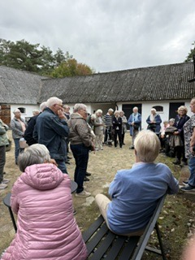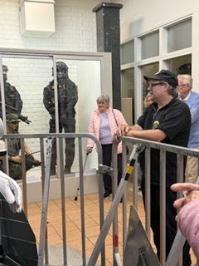
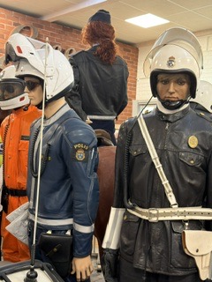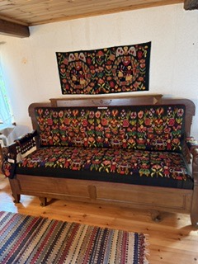
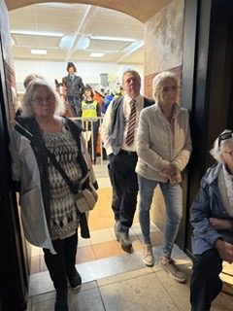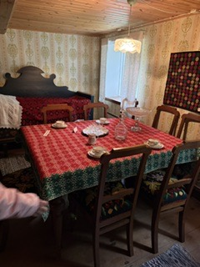
Tack till alla som gjorde att det blev en trevlig dag

